SUPUESTO PRÁCTICO DE OPERARIO DE LIMPIEZA
Tiene 60 minutos para contestar, debe ser ordenado y dejar escrito todos los cálculos. Puede utilizar calculadora y se consideraran solo dos decimales.
Ejercicio 1:
Queremos llevar a cabo la limpieza de varias calles de la ciudad de Granada después de un evento masivo, disponemos de 2 horas para dejar todo limpio.
Las calles a limpiar son:
- Calle Valdeverde, tiene una longitud de 325m y una anchura de 4,25m
- Calle Reyes, tiene una longitud de 128m y una anchura de 2,4m
- Calle Acogidas, tiene una longitud de 265m y una anchura de 3,75m, posee borlados a ambos lados
- Calle San Juan, tiene una longitud de 408m y una anchura de 3,90m
- Calle Ronda, tiene una longitud de 210m y una anchura de 3,10m

- Se sabe que la máquina barredora con dos operarios de barrido manual tiene un tiempo estimado de limpieza de 8 minutos por cada 100m².
- Cada operario de barrido manual demora en promedio 15seg por m²

1.1) | ¿Cuántas máquinas son necesarias para demorar menos de 2 horas en hacer la limpieza de las calles con acceso a rodado?

1.2) | ¿Cuántos operarios de barrido manual serán necesarios para terminar el trabajo en menos de 2 hora? (considere que cada barredora necesita de 2 operarios de barrido manual)

1.3) | ¿Cuántos operarios son necesarios en total para realizar el trabajo en menos de 2 horas?

1.4) | Especificar los EPI que son necesarios tanto para el trabajador de barrido manual como para el operario de la barredora
Ejercicio 2:
Teniendo en cuenta que el rendimiento de las barredoras y del operario de barrido manual se mantienen igual que en el ejercicio anterior

2.1) | Calcula cuanto tiempo en horas, minutos y segundos se demora una barredora en limpiar el aparcamiento municipal vacío, con las siguientes dimensiones  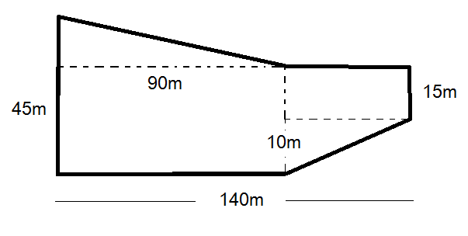

2.2) | 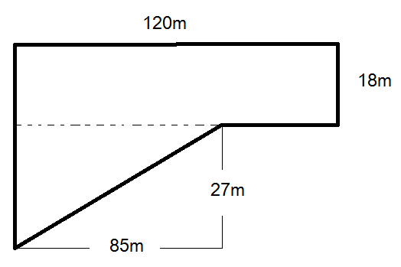Calcula el tiempo en horas minutos y segundos que tardaran 3 operarios de barrido manual para realizar la limpieza de la siguiente plaza
2.3) | 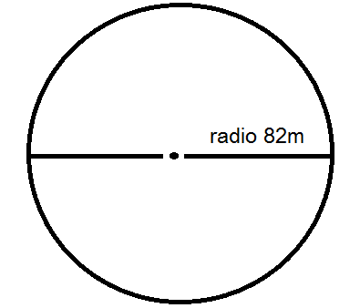Calcula el tiempo en horas minutos y segundos que tardaran 3 operarios de barrido manual para realizar la limpieza de la siguiente plaza

